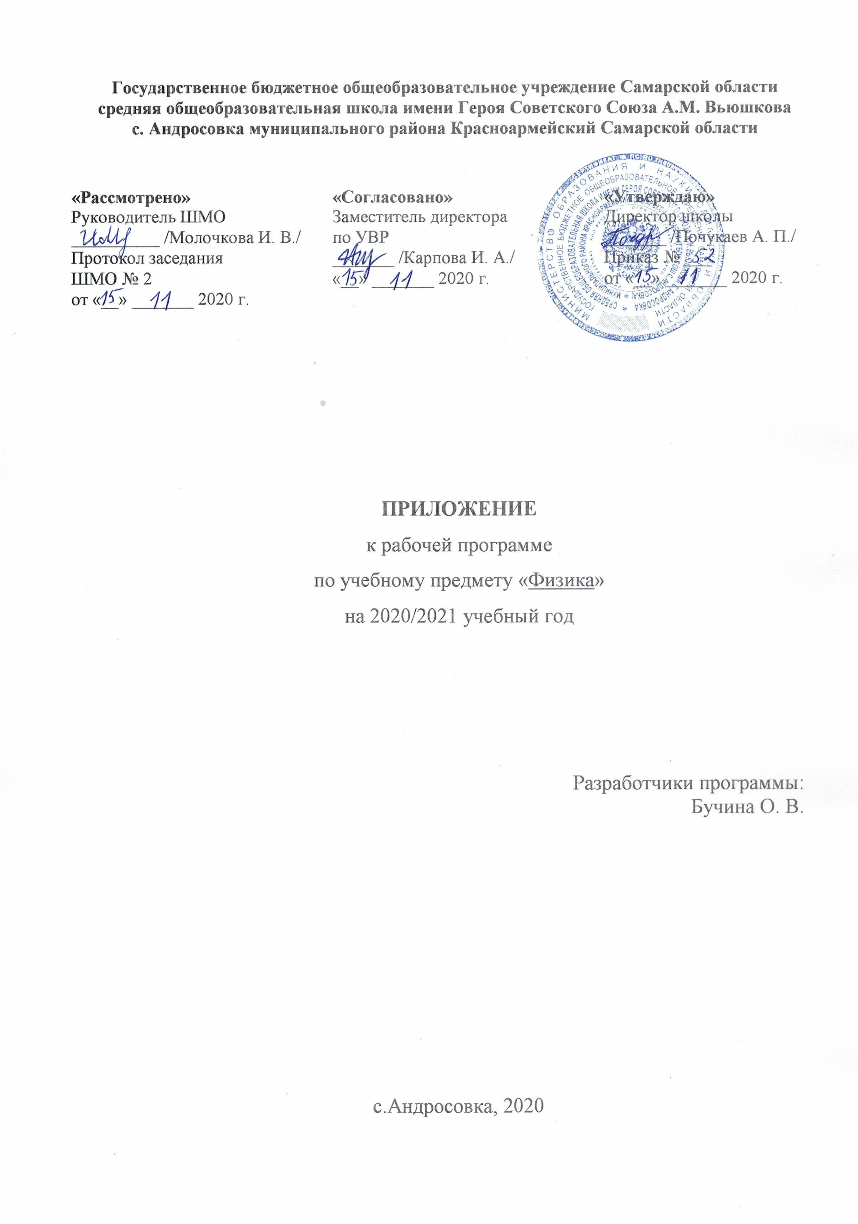Приложение к рабочей программе по учебному предмету «Физика» на уровне основного общего образования на 2020/2021 учебный год
Настоящее приложение разработано на основании «Методических рекомендаций по организации образовательного процесса общеобразовательных организаций на уровне основного общего образования на основе результатов Всероссийских проверочных работ, проведенных в сентябре-октябре 2020 г.» (Письмо Минросвещения России № ВБ - 2141/03 от 19.11.202 г. «О методических рекомендациях»), анализа ВПР по физике учителя физики Бучиной О. В.
Настоящее приложение разработано в целях формирования и развития несформированных умений и видов деятельности, характеризующих достижение планируемых результатов освоения ООП начального общего и/или основного общего образования, выявленных в ходе проведения Всероссийских проверочных работ по данному предмету в сентябре-октябре 2020 г.

Календарно-тематическое планирование |  |  | Дополнение к КТП
№ урока | Дата урока | Тема урока | Коррекция  по результатам ВПР
8 класс
20 | 23.11.2020 | Решение задач на кипение и парообразование. | Умение решать задачи, используя законы (закон Гука, закон Архимеда, закон Паскаля) и формулы, связывающие физические величины.
22 | 30.11.2020 | Работа газа и пара при расширении. Двигатель внутреннего сгорания. | Умение решать задачи, используя формулы, связывающие физические величины (путь, скорость, масса тела, плотность вещества, сила давление).
26 | 14.12.2020 | Электризация тел при соприкосновении. Взаимодействие заряженных тел. | Умение анализировать отдельные этапы проведения исследований и интерпретировать результаты наблюдений и опытов; на основе анализа условия задачи проводить расчёты и оценивать реальность полученного значения физической величины.

